Cuisse de dinde marinée et rôtie au four
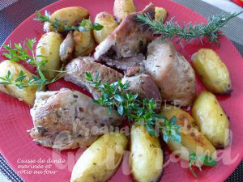 Pour 4 Croquants-Gourmands
- 1 cuisse de dinde
- 1 kg de pommes de terre (charlottes pour moi)
- 4 échalotes
- 2 gousses d'ail
- brindilles de thym (citron pour moi)
- une petite branche de romarin
- 1 feuille de laurier
- 3 càs d'huile d'olive
- 250 ml de bouillon de volaille (1)
Plusieurs heures avant la cuisson ou même la veille :
Peler, dégermer et couper l'ail en bâtonnets.
Retirer la peau de la cuisse de dinde et la dégraisser si nécessaire.
Faire plusieurs entailles sur la surface et y piquer les lamelles d'ail.
Ciseler très finement les aiguilles de romarin et effeuiller le thym dans une tasse pour obtenir une grosse cuillerée à soupe d'herbes.
Ajouter 3 cuillerées à soupe d'huile et bien mélanger.
Déposer la cuisse de dinde dans un petit plat et l'enduire soigneusement de marinade.
Couvrir le plat et le garder au frais pendant plusieurs heures en retournant la viande de temps en temps.
1 h 30 avant le repas :
1 grand plat allant au four et si possible sur la plaque
Préchauffage du four à 190°C
Égoutter la viande et la faire dorer de tous côtés sur la plaque de cuisson.
Enfourner pour 30 minutes en retournant la viande à mi-cuisson.
Pendant la cuisson, éplucher les échalotes.
Peler les pommes de terre et les couper en deux ou en quatre suivant leur grosseur.
Enrober les pommes de terre et les échalotes de la marinade restée dans le plat.
Sortir le plat du four et déposer les légumes tout autour de la viande.
Arroser avec une moitié du bouillon de volaille.
Enfourner pour 40 minutes environ, en remuant et en retournant la viande à mi-cuisson et en rajoutant du bouillon si nécessaire.
Découper la Cuisse de dinde marinée et rôtie au four en cuisine.
Servir bien chaud

